PENGARUH BUDAYA ORGANISASI, *WORK-LIFE BALANCE*, DAN KEPUASAN KERJA TERHADAP LOYALITAS KARYAWAN

DI PT *HAPPY CAMP* INDONESIA

**SKRIPSI**

Sebagai Salah Satu Syarat Untuk Memperoleh

Gelar Sarjana Manajemen Pada

Program Studi Manajemen



Muhammad Zen Pratama

2061201175

**INSTITUT TEKNOLOGI DAN BISNIS AHMAD DAHLAN**

**JAKARTA**

**2024**

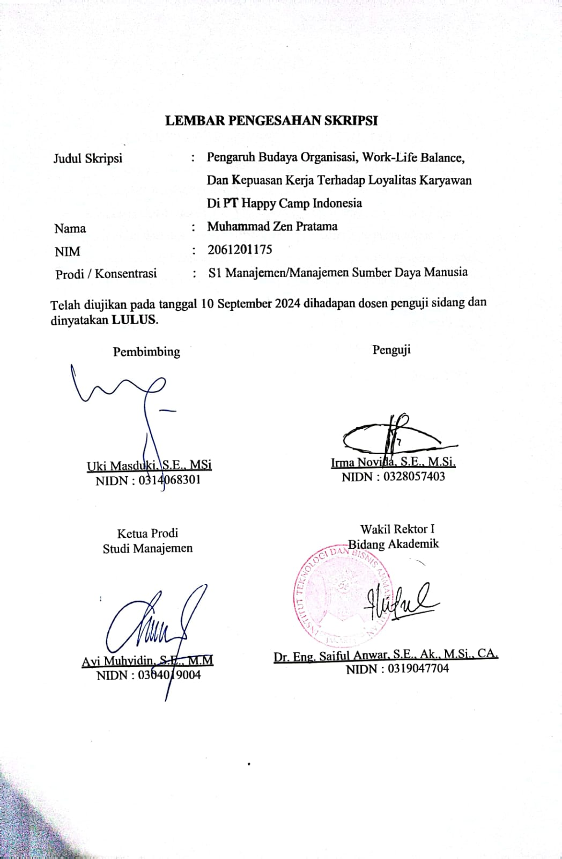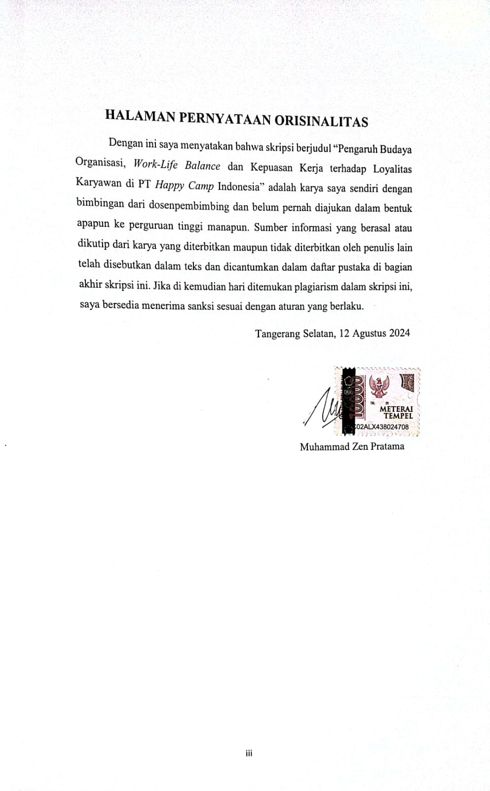

# HALAMAN PERSEMBAHAN

Dalam rahmat dan karunia Allah SWT, skripsi ini saya persembahkan dengan penuh rasa syukur dan bangga kepada:

Terimakasih kepada orang tua dan segenap yang telah memberikan restu, doa, dukungan, dan motivasi yang tak terhingga serta menjadi peran penting dalam proses penyelesaian skripsi.

Dosen Pembimbing Bapak Uki Masduki, S.E., MSi yang telah memberikan saya arahan, bimbingan, dan ilmu selama penulisan penelitian sehingga penelitian ini dapat diselesaikan.

Sahabat dan teman-teman seperjuangan terutama Manajemen kelas B Angkatan 2020 yang selalu menemani dan memberikan dukungan.

Terimakasih juga untuk Sdri. Susilawati yang turut menemani sekaligus juga menjadi peran penting dalam proses penyelesaian skripsi.

# KATA PENGANTAR

Assalamu’alaikum Wr. Wb

       Puji syukur saya panjatkan kepada Allah SWT atas limpahan rahmat dan karunia-Nya sehingga saya dapat menyelesaikan skripsi ini dengan judul “Pengaruh Budaya Organisasi, *Work-Life Balance*, Dan Kepuasan Kerja Terhadap Loyalitas Karyawan Karyawan Di PT *Happy Camp* Indonesia” yang diajukan guna memenuhi salah satu syarat menyelesaikan studi dalam memperoleh gelar Sarjana Ekonomi.

       Dalam penulisan skripsi ini banyak pihak  - pihak yang ikut terlibat memberikan motivasi, dukungan serta arahan yang menjadi sprit penyemangat bagi penulis  dalam menyelesaikan skripsi ini. Untuk itu penulis mengucapkan terimakasih kepada :

1. Bapak Aminudin, S.E., M.M,. M.Si. Selaku Dekan Fakultas Ekonomi dan Bisnis di Institut Teknologi dan Bisnis Ahmad Dahlan Jakarta.
2. Bapak Ayi Muhyidin SE, MM Selaku Ketua Program Studi Manajemen di Institut Teknologi dan Bisnis Ahmad Dahlan Jakarta.
3. Bapak Dr. Yayat Sujatna, S.E., M.Si. Selaku Rektor Institut Teknologi Ahmad Dahlan Jakarta
4. Bapak Uki Masduki, S.E., M.Si. Selaku Dosen Pembimbing

       Semoga Allah SWT memberikan balasan yang berlipat ganda baik di Dunia maupun Akhirat kepada semua pihak yang telah ikut terlibat membantu penulis sehingga dapat menyelesaikan proposal skripsi ini.

|  |
| --- |
| Tangerang Selatan, Agustus 2024 |
| Muhammad Zen Pratama |

**DAFTAR ISI**

LEMBAR PENGESAHAN SKRIPSI ii

HALAMAN PERNYATAAN ORISINALITAS iii

HALAMAN PERSEMBAHAN iv

KATA PENGANTAR v

ABSTRAK vi

DAFTAR ISI vii

Daftar Gambar ix

Daftar Tabel ix

BAB I PENDAHULUAN

1.1. Latar Belakang Masalah 1

1.2. Batasan Permasalahan 4

1.3. Rumusan Masalah 5

1.4. Tujuan Penelitian 5

1.5. Kegunaan Penelitian 6

BAB II TINJAUAN PUSTAKA, KERANGKA PENELITIAN DAN HIPOTESIS

2.1 Tinjauan Pustaka 8

2.1.1 Budaya Organisasi 8

2.1.2 *Work-Life Balance* 10

2.1.3 Kepuasan Kerja 12

2.1.4 Loyalitas Karyawan 13

2.2 Penelitian Terdahulu 15

2.3 Kerangka Pemikiran 18

2.4 Hipotesis Penelitian 19

BAB III METODOLOGI PENELITIAN

3.1 Desain Penelitian 21

3.2 Objek dan Waktu Penelitian 21

3.3 Variabel Penelitian 21

3.4 Operasional Variabel 22

3.5 Teknik Pengumpulan Sampel 23

3.5.1 Riset Lapangan 23

3.5.2 Riset Kepustakaan 24

3.6 Teknik Pengambilan Sampel 24

3.6.1 Populasi 24

3.6.2 Sampel 24

3.7 Teknik Analisis Data 24

3.7.1 Model Pengukuran (*Outer Model*) 25

3.7.2 Model Struktural (*Inner Model*) 27

3.7.3 Uji Hipotesis 27

BAB IV HASIL DAN PEMBAHASAN

4.1 Gambaran Umum Objek Penelitian 28

4.1.1 Sejarah Singkat dan Visi-Misi Perusahaan 28

4.1.2 Struktur Organisasi 29

4.1.3 Logo Perusahaan 29

4.2 Deskripsi Data 30

4.2.1 Karakteristik Data 30

4.2.2 Tanggapan Responden Terhadap Pengaruh Budaya Organisasi 31

4.2.3 Tanggapan Responden Terhadap Pengaruh Work-Life Balance 35

4.2.4 Tanggapan Responden Terhadap Pengaruh Kepuasan Kerja 37

4.2.5 Tanggapan Responden Terhadap Pengaruh Loyalitas Karyawan 40

4.3 Analisis Data 43

4.3.1 Uji Validitas 43

4.3.2 Uji Reliabilitas 49

4.3.3 Model Struktural (*Inner Model*) 50

4.3.4 Uji Hipotesis 52

4.4 Intepretasi Hasil 54

BAB V KESIMPULAN DAN SARAN

5.1 Kesimpulan 57

5.2 Saran 58

DAFTAR PUSTAKA 60

LAMPIRAN-LAMPIRAN 63

# Daftar Gambar

Gambar 1 Kerangka Pemikiran 19

Gambar 2 Struktur Organisasi 29

Gambar 3 Logo Perusahaan 29

Gambar 4 Diagram Jalur 52

# Daftar Tabel

Tabel 1. Penelitian Terdahulu 15

Tabel 2. Operasional Variabel 22

Tabel 3. Skala Likert 23

Tabel 4. Usia Responden 30

Tabel 5. Lama Bekerja 31

Tabel 6. BUD1 31

Tabel 7. BUD2 32

Tabel 8. BUD3 32

Tabel 9. BUD4 33

Tabel 10. BUD5 34

Tabel 11. BUD6 34

Tabel 12. BUD7 35

Tabel 13. WLB1 36

Tabel 14. WLB2 36

Tabel 15. WLB3 37

Tabel 16. KEP1 37

Tabel 17. KEP2 38

Tabel 18. KEP3 39

Tabel 19. KEP4 39

Tabel 20. KEP5 40

Tabel 21. LYL1 41

Tabel 22. LYL2 41

Tabel 23. LYL3 42

Tabel 24. LYL4 42

Tabel 25. Tabel Outer Loading (lterasi 1) 43

Tabel 26. Tabel Outer Loading (lterasi 2) 44

Tabel 27. Tabel AVE 45

Tabel 28. Tabel Cross Loading 45

Tabel 29. Tabel Fornell-Larcker Criterion 47

Tabel 30. Tabel Composite Reliability 49

Tabel 31. Tabel Cronbach’s Alpha 49

Tabel 32. Tabel R-Square + R-Square Adjusted 51

Tabel 33. Hasil Path Coefficient 52